NOMBRE ______________________________ CURSO: 6ºB
1.- Indica qué valores te cuestan más y por qué.
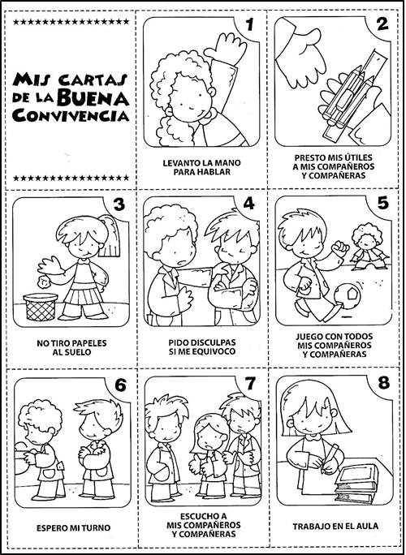
En la lectura de Lengua obtenemos respuestas relacionadas con el área de
Valores como: responsabilidad, decisión, envidias, celos, respeto, guardar el turno, … y emociones como sensibilidad, tristeza, alegría, ….

2.- Si tú fueses un ave en dentro de la historia, ¿cómo hubieses organizado la presentación para que todos tuviesen las mismas oportunidades?

3.- ¿Qué harías para que no faltase ningún ave sin pintar?

4.- Haz un dibujo de un ave y los colores que te gustaría que tuviese.

Los números _____________ porque _______________________________________
______________________________________________________________________
Y porque ______________________________________________________________
____________________________________________________________________

